- 選擇題(每題3分，共90分)
- 下列何者是懸吊系統的功能(A)支撐車重 (B)保持輪胎確實與路面接觸 (C)吸收油車輪船遞上來的震動 (D)以上皆是。
- 有關懸吊系統的敘述，下列何者錯誤？(A)現行車輛懸吊系統大致分為整體式及獨立式 (B)獨立式懸吊車種大多採用多片式葉片彈簧 (C) 輪胎也有彈簧的功能，具有緩衝震動的效果 (D)使用圈狀彈簧的懸吊系統比較使用片狀彈簧的車輛，車輛行進時可以提高乘坐的舒適度。
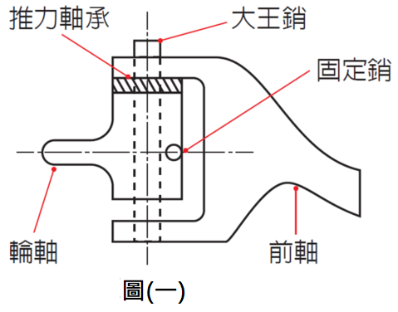
- 有關多片式葉片彈簧的敘述，下列何者正確？(A)由數片彈簧塑膠片堆疊而成 (B)葉片彈簧間有設置金屬片以減少金屬摩擦產生的噪音 (C)載重能力較獨立式好 (D) 構造簡單，故障多
- 有關多片式葉片彈簧，下列何者錯誤？(A)主要使用在大型車貨運車輛 (B)當片狀彈簧吸震改變長度時，前後兩端有吊耳，以因應彈簧長度的改變 (C)每一片鋼片的長度都一樣 (D) 相較於圈狀彈簧，可以乘載更重的重量
- 有關避震器的敘述，下列何者錯誤？(A)當避震器作用正常時，可以減少彈簧上下震動的次數 (B)單管式避震器管子內浮動活塞(或稱自由活塞)下方的空間是液體 (C) 目前最常看見的形式為雙作用式(D) 單管式及雙管式避震器在車身上下跳動時都有減少跳動的作用
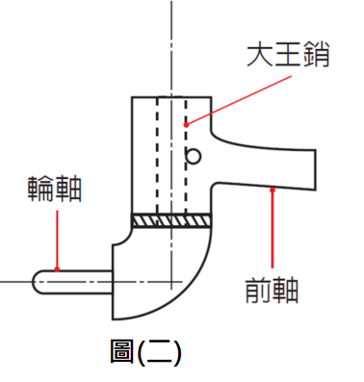
- 有關空氣懸吊系統的敘述，下列何者錯誤？(A)當車輛的載重增加時，會減少空氣進入空氣彈簧 (B)系統內會因為車輛的載重，改氣囊內的氣壓 (C)目前大多設置在大型貨車、大型乘客車或火車上 (D) 系的作用
- 下列何者非整體式懸吊的優點？(A)構造簡單 (B)乘坐品質相較於獨立式好 (C)負重能力較獨立式好 (D)保養維修容易
- 請問圖(一)是哪一種形式的整體式懸吊前車軸？(A)艾勞特式 (B)反艾勞特式 (C)勒莫瓦納式 (D)反勒莫瓦納式
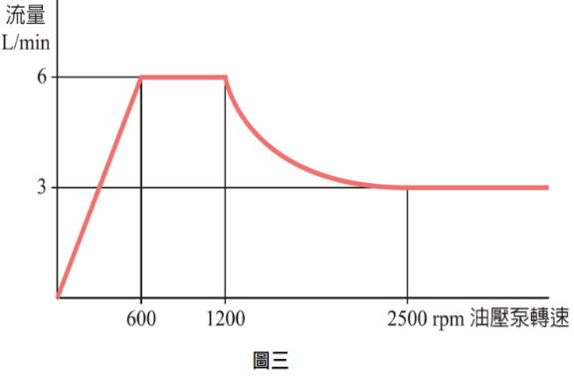
- 請問圖(二)是哪一種形式的整體式懸吊前車軸？(A)艾勞特式 (B)反艾勞特式 (C)勒莫瓦納式 (D)反勒莫瓦納式
- 現在的大型車輛採用哪一種整體式懸吊的前車軸較多？(A)艾勞特式 (B)反艾勞特式 (C)勒莫瓦納式 (D)反勒莫瓦納式
- 有關獨立式懸吊的敘述，下列何者錯誤？(A)高速時穩定性佳 (B)行駛舒適性佳 (C)雙A控制臂式是獨立懸吊的一種 (D) 葉片彈簧式是獨立懸吊的一種
- 有關雙A控制臂式的敘述，下列何者錯誤？(A)行駛穩定性佳 (B)車身高度可以降低 (C)懸架強度強，可減少側傾 (D)上控制臂比下控制臂長
- 有關於轉向機下列敘述何者錯誤？(A)小型車通常轉向減速比大約14~18 (B)大型車車通常轉向減速比大約18~24 (C)轉向減速比=方向盤轉動角度/車輪轉動角度 (D)循環滾珠螺帽式是屬於不可逆式轉向機
- 方向盤轉動90º，車輪轉動5º，請問轉向減速比是多少？(A)450 (B)18 (C)3.6 (D)14
- 如圖三，有關動力輔助油壓泵的流量控制閥供油曲線圖，下列敘述何者錯誤？(A)油泵轉速600~1200rpm 時流量為6L/min (B)油泵轉速1200~2500rpm 時流量隨轉速遞減 (C)油泵轉速2500rpm以上時流量為3L/min (D) 油泵轉速rpm 代表每秒鐘多少轉
- 有關四輪轉向下列敘述何者錯誤？(A)後輪轉向跟一般的前輪轉向相同 (B)後輪主動式轉向則可分成大角度和小角度 (C)小角度使用在一般房車，當低速時，前軸轉向足夠大，後軸會以反向轉動 (D)小角度使用在一般房車，當高速時，前軸轉向和後軸轉向相同
- 從車輪的側面觀察，車輪轉向軸的中心線與鉛垂線形成的角度，稱為？(A)後傾角 (B)外傾角 (C)前束 (D)轉向前展
- 從車輛前方看前輪中心線與地面鉛垂線所夾之角度，稱為？(A)後傾角 (B)外傾角 (C)前束 (D)轉向前展
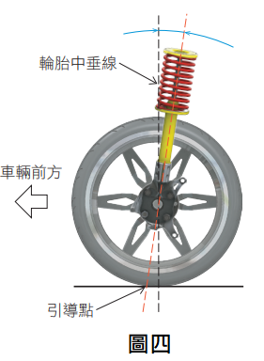
- 從車輛上方俯視，前面兩輪中心線，前面的中心距離較後面的中心為短，稱為？(A)後傾角 (B)外傾角 (C)前束 (D)轉向前展
- 車輪在左轉或右轉，轉到底時，內側倫的轉角，比外側輪的轉角大2º～4^{ｏ}，稱為？(A)後傾角 (B)外傾角 (C)前束 (D)轉向前展
- 如圖四，某一種車輪定位的角度，該問該角度，稱為？(A)負的後傾角 (B)正的外傾角 (C)負的外傾角(D) 正的後傾角
- 如圖五，某一種車輪定位的角度，該問該角度，稱為？(A)負的後傾角 (B)正的外傾角 (C)負的外傾角(D) 正的後傾角
- 下列哪一種車輪定位角度，可以調整？(A)後傾角 (B)內傾角 (C)前束 (D)轉向前展
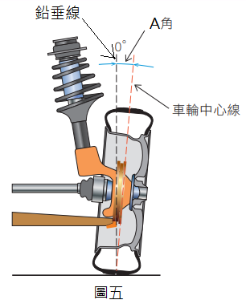
- 有關於後傾角的敘述下列何者錯誤? (A)正的後傾角，會使轉向軸線與路面的交會點在輪胎接地點的前方 (B)正確的後傾角可以使車輛行駛直線穩定性高 (C) 正確的後傾角可以使車輛轉向後方向盤回正容易 (D)後傾角的角度過小時轉向所需的力量也越大
- 有關於外傾角的敘述下列何者錯誤? (A)正的外傾角過大，造成輪胎外側單邊異常磨耗 (B)兩輪外傾角相差太多，直線行駛會有拉扯感 (C)負的外傾角，角度過大，造成輪胎內外側雙邊異常磨耗 (D)正確的外傾角，能提高行車的直線穩定性。
- 調整轉向機的橫拉桿長短，主要是要調整哪一個定位角？(A)後傾角 (B)外傾角 (C)前束 (D)內傾角
- 有關輪圈上方的規格15╳7JJ(40)5-114.3 下列敘述何者錯誤？(A)輪胎直徑15英吋 (B)輪圈寬度7英吋 (C)5個螺絲孔 (D)每個螺絲孔中心點構成的圓圈直徑(PCD)114.3mm
- 關於輻射層輪胎的敘述下列何者錯誤? (A)在1946年米其林研發出產 (B)胎體層內的鋼絲為縱向排列 (C)簾布層與鋼絲層以90º疊合 (D)目前大多交通工具車輛使用此型輪胎
- 有關車輪平衡下列敘述何者正確? (A)車輪上下跳動代表需要做動平衡檢查 (B)車輪左右晃動代表需要做靜平衡檢查 (C)轉向車輪的車輪平衡出狀況，不會影響到轉向的穩定性 (D)在座車輪平衡前要先將胎壓達到廠家規範
- 成本高用於特殊車輛、重型卡車、大客車或火車上，且須要搭載空氣壓縮機的懸吊彈簧是(A)葉片式彈簧 (B)圈狀彈簧 (C)扭桿彈簧 (D)空氣彈簧
- 統測選擇題(每題2分，共10分)
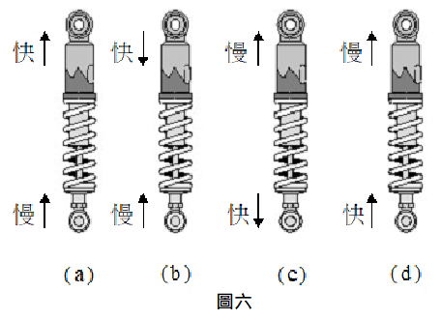
- 彈簧避震器上下端之運動方向與快慢如圖六所示，分別代表彈簧避震器之回彈(伸張)作用或壓縮作用，則下列敘述何者正確？
(A)(a)為壓縮、(b)為壓縮、(c)為回彈、(d)為回彈
(B)(a)為壓縮、(b)為回彈、(c)為壓縮、(d)為回彈
(C)(a)為回彈、(b)為回彈、(c)為壓縮、(d)為壓縮
(D)(a)為回彈、(b)為壓縮、(c)為回彈、(d)為壓縮
- 有關電子控制式四輪轉向系統 ( 4WS ) 之敘述，下列何者正確？ (A) 車輛高速與低速時轉向均使迴轉半徑變長，提高車身穩定性(B) 車輛高速與低速時轉向均使迴轉半徑變短，提高轉向機動性(C) 車輛高速時轉向，前後輪產生異相位轉向，提高車身穩定性(D) 車輛低速時轉向，前後輪產生異相位轉向，以減少迴轉半徑
- 液壓動力輔助轉向系統之元件分別為：① 液壓泵、② 液壓控制閥、③ 動力缸、④ 貯油室，則有關液壓油之流動先後順序，下列何者正確？ (A) ① ② ③ ② ④ (B) ① ② ④ ② ③ (C) ① ④ ② ③ ② (D) ① ③ ② ④ ②
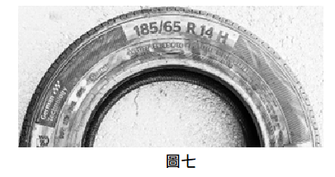
- 有關圖七所示之輪胎，下列敘述何者正確？ (A) 胎寬 185 cm (B) 輪胎外徑 14 英吋(C) H 為車速限制之等級 (D) 為斜紋層 ( 偏角層 ) 輪胎
- 有關平衡桿 ( 平穩桿 ) 之敘述，下列何者錯誤？ (A) 為懸吊系統的零組件(B) 為一根近似 U 型的扭桿彈簧(C) 可減輕彎道行駛時車身的側傾(D) 左右兩邊的接點係用橡膠襯套直接固定於上控制臂

